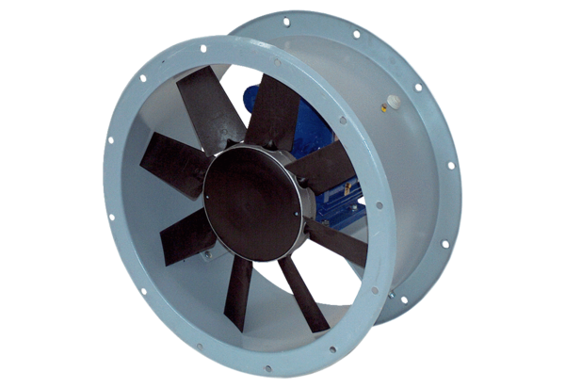Axiální potrubní ventilátor DAR 80/6 1,5Obsah dodávky: 1 kusSortiment: C
Typové číslo: 0073.0147Výrobce: MAICO

